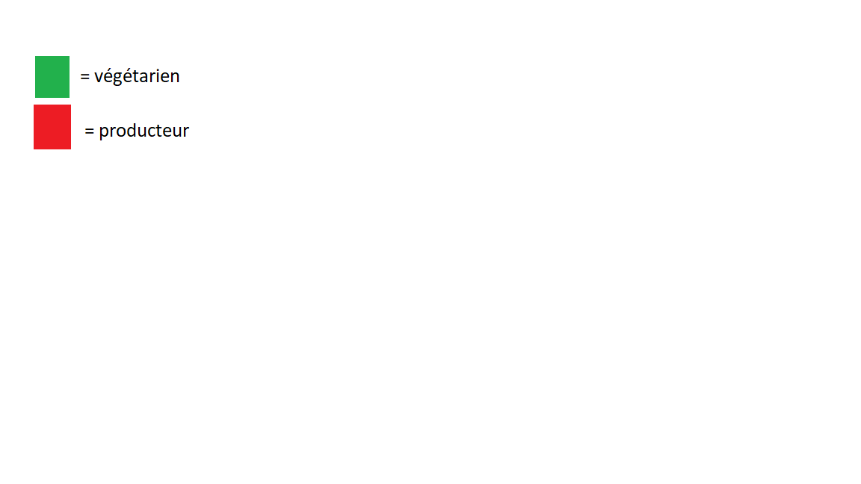
NOVEMBRE 2025
4 Lundi 3  Betteraves  Sauté de poulet  Riz  Laitage  Salade de fruits   | Mardi 4  Carottes râpées  Roti de porc  Purée maison  Fromage  Compote   | Jeudi 6  Soupe  Omelette PDT  Salade  Fromage  Fruit | Vendredi 7  Rillettes de maqureaux  Sauté de dinde  Semoule  Laitage  Compote
Lundi 10  Rillettes de Sardines  Brandade maison  Salade  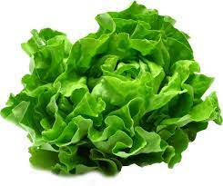  Fromage  Eclairs | Mardi 11  Férié  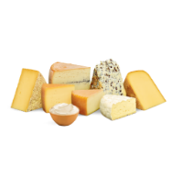 | Jeudi 13  Soupe  Lasagne bolognaise  Fromage  Crème dessert   | Vendredi 14  Macédoine  Croque Fromage  Haricots Blancs  Laitage  Fruit
Lundi 17  Tomates, Féta  Riz sauces tomate et ses légumes  Fromage  Fruits | Mardi 18  Céleri rémoulade  Poisson meunière  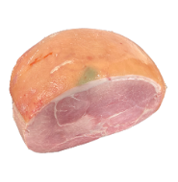  Carottes  Fromage  Pâtisserie | Jeudi 20  Soupe butternut  Jambon blanc  Pâtes  Fruit | Vendredi 21  Radis  Hachis parmentier  Fromage  Compote
Lundi 24  Pâtes surimi  Cordon bleu  Petits pois  Laitage  Compote  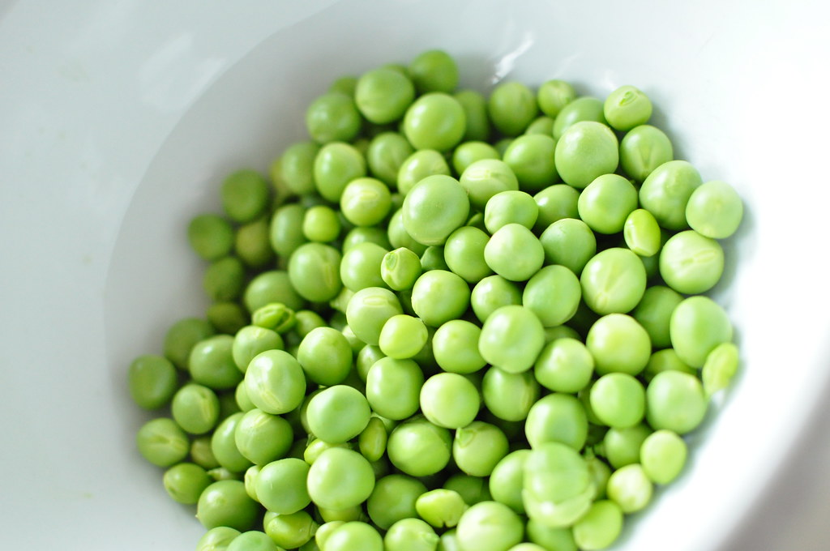  Cette photo par Auteur inconnu est soumise à la licence CC BY | Mardi 25  Rillettes de sardines  Saucisses  Ebly  Fromage  Salade de fruits | Jeudi 27  Soupe  Poisson meunière  Ratatouille  Fromage  Crème dessert | Vendredi 28  Macédoine  Lasagne Végétal maison  Salade  Laitage  Fruits

